Эссе о посещении музея
На днях мы всей группой сходили в музей изобразительных искусств имени Машкова. Он находится на Ленина, 21, в старом красивом здании. У нас была экскурсия «Сокровища русского искусства», она длилась всего час, но мы увидели много картин и икон. Внутри музея тихо и спокойно, не то что на улице. Полы скрипят, пахнет деревом и красками. Нам рассказывали про художников, показывали, как они писали, в каких стилях работали. Мне понравилось, что мы пришли все вместе — это был хороший повод отвлечься от учебы и побыть в другой атмосфере. Вроде и час всего прошёл, но мы вышли на улицу с таким чувством, будто узнали что-то новое и интересное. Я была рада, что мыпосетили это место.
Самая понравившаяся картина
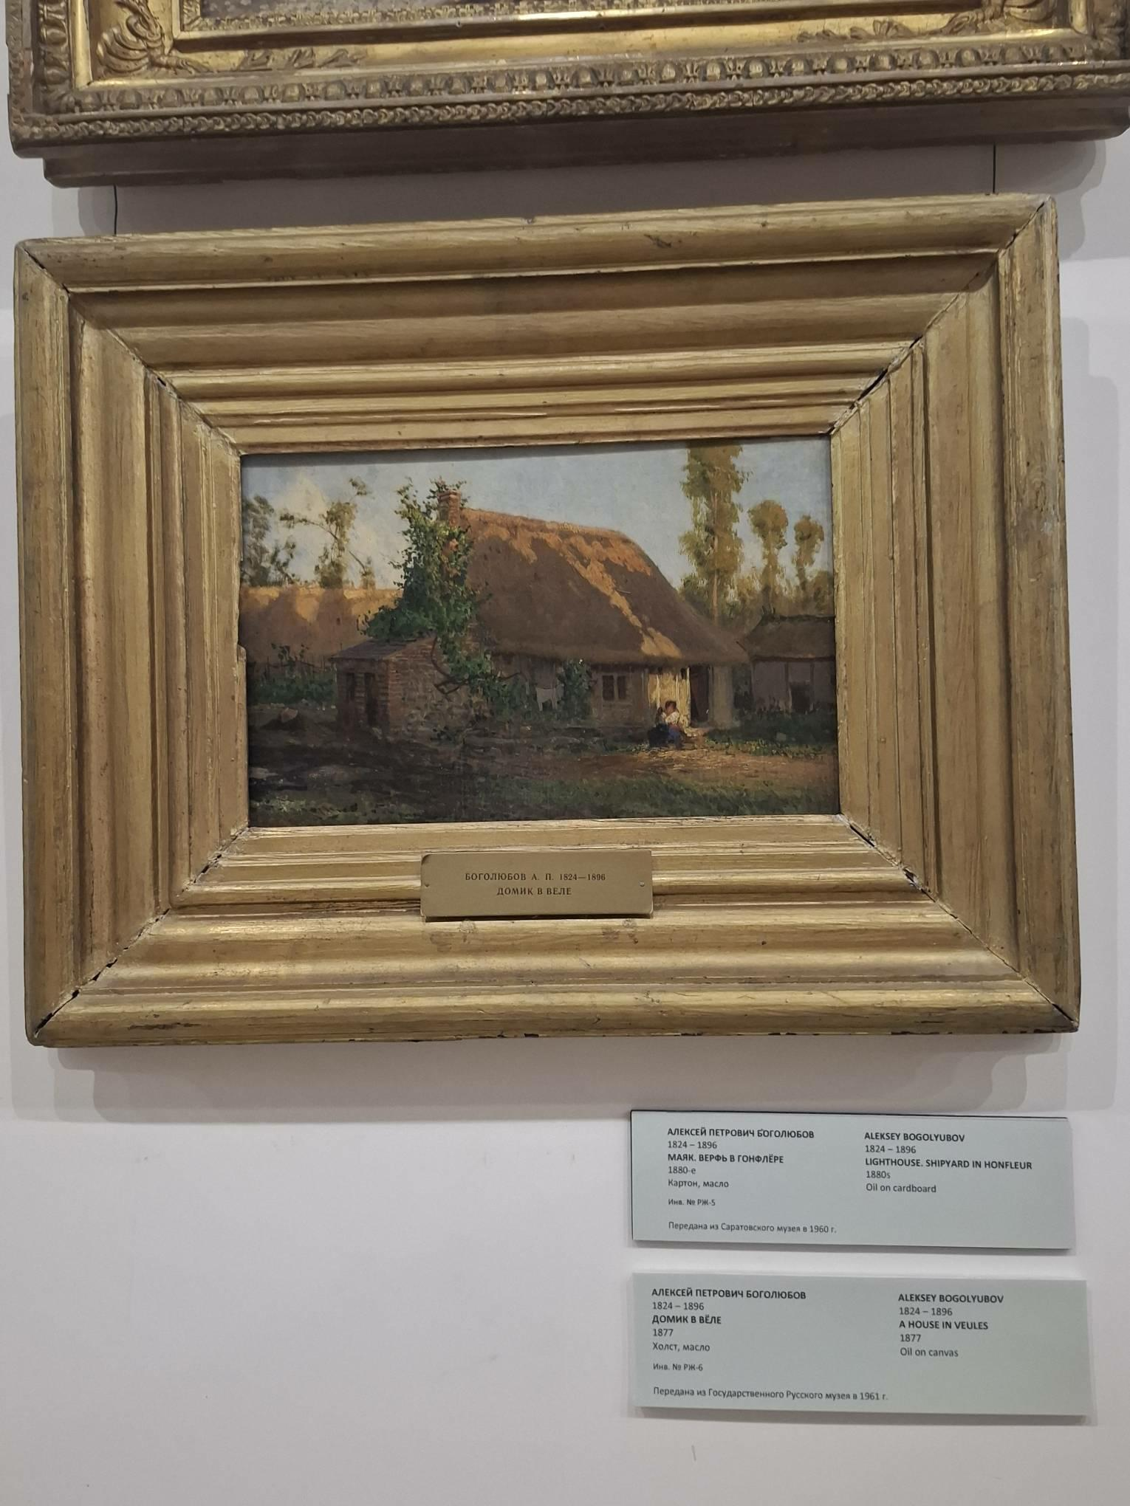

Из всего, что я увидела в музее, мне больше всего понравилась картина Алексея Петровича Боголюбова «Домик в Вёле». Она написана в 1877 году маслом на холсте. На ней изображён обычный деревянный домик, который стоит в саду. Кругом много зелени, деревья, солнечный свет пробивается сквозь листву. Домик выглядит уютным и спокойным, как будто он стоит где-то в тихом месте у реки. Когда я смотрела на эту картину, мне стало как-то тепло и немного грустно. Сразу вспомнились летние каникулы у бабушки и дедушки в деревне. Изображение простое, но в нем есть какое-то умиротворение. Я представила, как там хорошо летом — тихо, никакого шума, только птицы поют. Картина не броская, но она заставила меня задержаться возле неё подольше. Я даже не хотела уходить, потому что её образ вызывал приятные, тёплые чувства.
«Я в картине»
Теперь попробую представить, что я — та девушка, которая сидит на пороге этого домика (скорее, даже старой избушки) в Вёле. Я сижу на деревянном крыльце, ступеньки тёплые от солнца. Вокруг тишина, только ветер шуршит в листве деревьев, которые растут прямо возле дома. Чувствую запах старого дерева, травы и земли. Солнце светит, но в тени крыльца прохладно, и мне здесь очень уютно. Слышно, как где-то поют птицы, а в траве стрекочут кузнечики. Больше никаких звуков — городской шум остался где-то далеко. Я сижу и просто смотрю перед собой, никуда не тороплюсь. Думаю о том, как хорошо, что есть такие уголки, где можно побыть одной и отдохнуть от всей суеты. Переживаю только о том — чтобы этот спокойный момент не прошёл слишком быстро. Хочется посидеть тут подольше, подышать воздухом и ни о чём не беспокоиться.

